РОСЖЕЛДОР
Федеральное государственное бюджетное образовательное учреждение
высшего образования
«Ростовский государственный университет путей сообщения»
(ФГБОУ ВО РГУПС)
______________________________________________________________

Кафедра «Вычислительная техника и
автоматизированные системы управления»

Лабораторная работа №6
Тема: «ПРОГРАММИРОВАНИЕ ЧАСОВ РЕАЛЬНОГО ВРЕМЕНИ»

Отчет
к лабораторной работе по дисциплине
«Программирование микропроцессорных устройств»

Учебная группа: АСБ - 3 - 041

Выполнил студент Щуров Р.А.
(подпись студента)

Руководитель лабораторной работы ________________ Загика К.Н.
(подпись руководителя)

Работа допущена к защите ______________
(дата)

Работа защищена ____________ с оценкой ____________________________
(дата) (оценка) (подпись)

г. Ростов - на - Дону
2025 г.

Цель работы: изучить и освоить программирование часов реального времени (ЧРВ) с использованием среды Proteus и заданных интегральных схем и компонентов: 7SEG-MPX1-CA, 7404, 7409, 7447, 7490, 74192 для создания цифровых часов с семисегментным дисплеем и симуляцией времени.

Задачи лабораторной работы:
1 Создание проекта в среде Proteus:
− Запуск среды Proteus и создание нового проекта.
− Внесение всех необходимых компонентов, включая семисегментный дисплей 7SEG-MPX1-CA и указанные интегральные схемы: 7404, 7409, 7447, 7490, 74192.
2 Программирование часов реального времени:
− Настройка компонентов для отображения времени на семисегментном дисплее.
− Программирование интегральных схем для счета и отображения часов, минут и секунд.
3 Моделирование времени:
− Настройка симуляции времени в Proteus для имитации течения времени.
− Проверка правильности отображения времени на семисегментном дисплее в зависимости от симулированного времени.
4 Реализация функциональности:
− Разработка логики для обновления времени на дисплее при каждой секунде и переходе к следующей минуте, часу и т. д.
− Обработка и коррекция времени в случае перехода через полночь.
5 Тестирование и отладка программы:
− Запуск симуляции в Proteus и мониторинг корректной работы часов реального времени.
− Отладка программы и устранение ошибок.
6 Документация и отчет:
− Подготовка отчета о лабораторной работе, включая описание проекта, результаты симуляции и выводы.
Схема устройства:
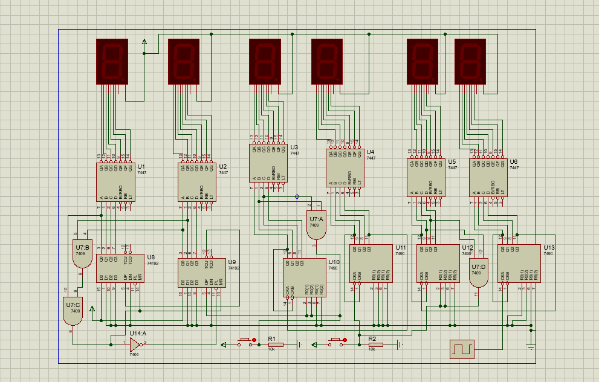
Рис 1.1
Создав данную схему запускаем данную программу и видим последовательную анимацию таймера:
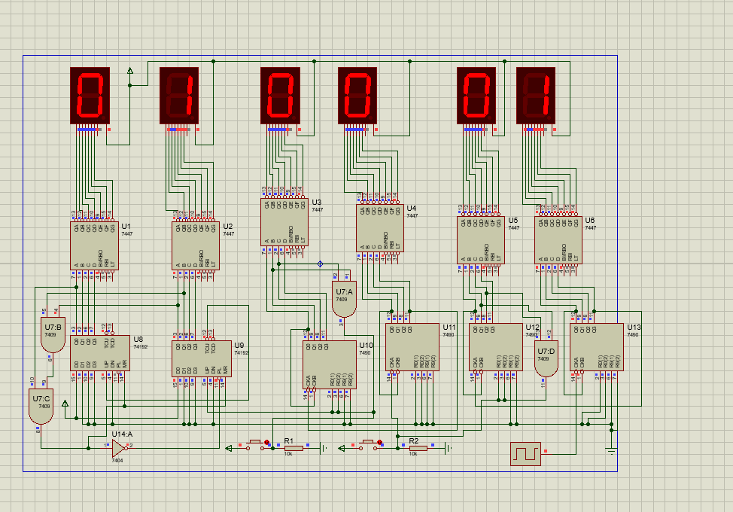
Рис 1.2
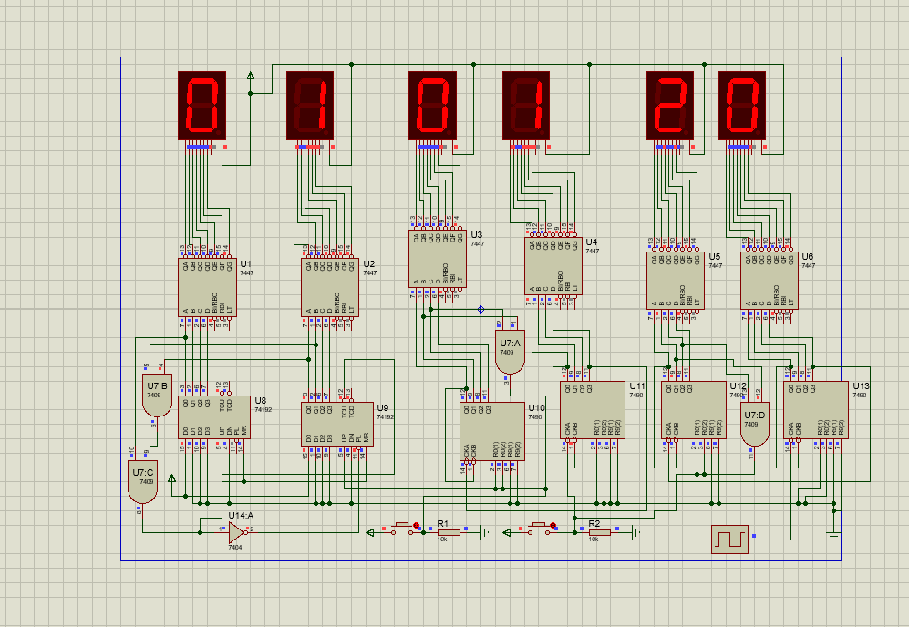
Рис 1.3

